Chapter 7

系统需求有哪些
Non-technical requirements：
1.Contractual milestones(合同里程碑)
2.Required methods and techniques(强制使用的方式和技术)

Non-functional technical requirements：
1.Security
2.Availability
3.Raliability
4.Maintainability
5.Ergonomics（易用性）：用户与系统交互的舒适度和效率
6.Performance
7.Constraints（约束）：对设计或实现的具体限制

Functional technical requirements
1.Capabilities
2.Dynamic behavior（动态行为）：系统在运行时对于外部事件的反应
3.Data manipulation（数据操作）系统如何对数据进行增删改查

Requirement Engineering
需求工程是指通过一系列的广泛任务和技术理解客户的需求。从沟通活动开始一直持续到建模活动（Begin during the communication activity and continues into the modeling activity.）

Inception（起始）：
1.建立对于问题的基本理解（Establish a basic understanding of problem）
2.交流需要被建立以开启有效合作

Elicitation(导出)：
1.了解商业目标（Understand the business goals.）
2.了解什么需要被完成以及系统和产品怎么工作（Know what is to be accomplished and how the system or product to be used.）

Elaboration(精化)：
1.Create an analysis model that identifies various aspects of function, behavior and information.
2.Know how the system interacts with users.

Negotiation(协商)：
1.Agree on a deliverable system that is realistic for developers and customers.
2.Deal with argument.

Specification(规格说明):
1.A written document.
2.A set of graphical models.
3.A formal mathematical model.
4.A collection of user scenarios.
5.A prototype.

Validation(确认)

Management(管理):
Activities that help the project team identify, control, and track requirements and changes to requirements at any time.

其他零碎知识点
Stakeholders是指直接或间接从开发的系统中获利的人群。

收集的需求可能相互之间冲突，决策制定者需要选择一个内部一致性的需求来构建系统（Emerging requirements may be conflicted with each other, decision makers should choose an internally consistent set of requirements for the system.）

NFR非功能性需求
Quality, performance, security, constraint……

步骤：
1.为即将构建的系统建立一套软件工程指南。NFR为行Guideline为列。
2.使用一套决策性规则创建NFR的同质集合来对NFR排序。

Traceability
指的是软件工程工作成果之间有文档记录的关联。

使用Traceability Matrix（行为需求名称列为产品）

Usage Scenarios
Use cases provide a description of how the system will be used and tell stylized story about how an end user interact with the system.

Use case表现形式：用户故事、任务或交互概要、图画表示、基于模版的描述（Template-based Description）。

Actors是指在要在描述的功能和行为的上下文中使用系统或产品的不同人（或设备）

Primary Actor：指为了完成某个系统功能、获取系统所提供的主要价值而使用系统的人或外部系统。（ATM取款的客户）
Secondary Actor：为系统提供支持服务，帮助主要参与者完成目标，通常是系统在完成某个功能是需要调用的外部服务或角色。（ATM后台验证账户服务器）

User可以有多种角色，但是Actor只有一种。

Elements of Analysis Model
基于场景，基于类，基于行为（详见第8章）

Quality Function Deployment Elicitation(QFD)
QFD是一个质量管理技术，把用户需求转化为软件的技术需求，QFD专注于是得用户在软件工程过程中保持最大的满意度。
1.Normal requirements
2.Expected requirements
3.Exciting requirements

Chapter 8
需求建模类型
1.基于场景的建模——Use-case Diagram, Activity Diagram
2.面向类的建模——Class Diagram
3.功能建模——Activity Diagram, Sequential Diagram
4.行为建模——State Diagram
5.数据建模
6.面向流建模

分析模型为系统描述和设计模型建立了中间桥梁。

需求建模必须达到的三个目标：
1.To describe what the customer requires.
2.To establish a basic for the creation of a software design
3.To define a set of requirements that can be validated once the software is built.
Analysis Rules of Thumb(分析经验法则)：
1.Foucus on the problem or business domain while keeping the level of abstraction high.
2.Analysis model should provide insight into the information domain, the function, and the behavior of the software.
3.Delay a consideration of software architecture and NFQ until later in the modeling activity.
4.Taking system coupling into consideration.
5.Provide value to all stakeholders.
6.Keep it simple.

需求建模原则：
1.问题的信息域必须被明确。
2.软件的功能必须被明确。
3.软件的行为必须被明确。
4.描述信息功能和行为的模型必须以一种揭示分层细节的方式进行划分。
5.分析任务需要通过必要信息转向实现细节。

Scenario-Based Modeling
1.用户故事（User story）：作为【角色】，我【想要】，【从而】。
作为消费者，我想要使用系统支付购物车，从而实现购物。
2.用例（Use case）：
用例 | 订单支付
参与者 | 用户、支付系统、库存系统
前置条件 | 1.用户已登录系统、商品已加入购物车
输入数据 | 用户收获地址、用户支付方式
基本流程 | 1.用户进入购物车页面确认商品信息  2.用户点击“结算”按钮，进入订单确认页面  3.用户填写收获地址，选择支付方式  4.用户点击“提交订单”，系统向支付系统发起支付请求  5.支付系统返回支付成功结果，系统更新库存并生成订单  6.用户收到订单确认通知
输出数据 | 1.订单确认页面、支付成功页面、订单确认等  2.订单记录（状态为“已支付”）、支付记录、扣减后的库存数据
后置条件 | 1.订单状态更新为“已支付”  2.库存系统减少对应商品数量
异常 | 1.支付失败：支付系统返回失败信息提醒用户重新选择支付或更换支付方式  2.库存不足：系统提示“商品库存不足”，用户可选择取消订单或更换商品
3.用例图
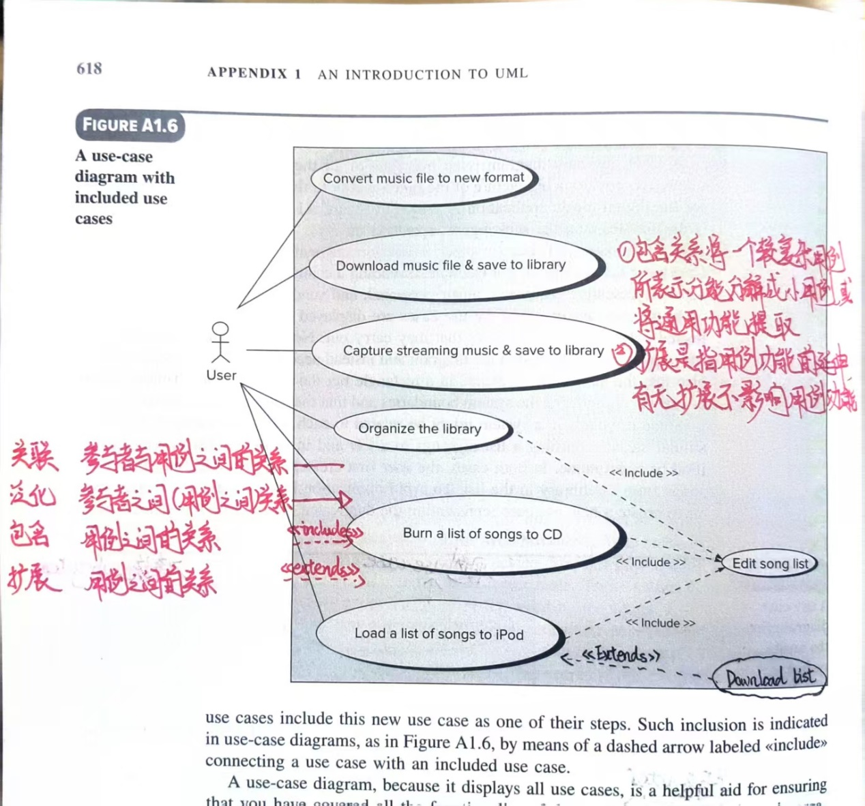

Class-Based Modeling
如果一个类实现一个解决方案，则其为解决方案的一部分；如果一个类描述一个解决方案，则其为问题空间的一部分。

分析类的表现形式
External entities | Produce or consume information
Things | Part of the information of problem
Occurrences or events
Roles | Played by people who interact with the system
Organization units | Division, group, team that are relevant to an application
Place
Structure | Sensors, four-wheel vehicle that define a class of objects or related class of objects.

分析类必须包含的六个特征
Retained information | Information must be remembered so that the system can function
Needed services | Class must has a set of operations that can change the value of its attributes in some way.
Multiple attributes | A class with only one attributes is better represented as an attribute of another class.
Common attributes
Common operations
Essential requirements | 对于系统任何操作都必要的外部实体

Attributes描述了已包含在需求模型中的类的特征。
Operation定义了某个类的行为。
1.增删改查类的属性数据
2.计算功能
3.查询对象的状态
4.检测对象在控制事件的行为

继承 | —|>
实现 | ··|> |  | <<interface>>, <<abstract>>
关联 | —> | 拥有关系，一个类知道另一个类的属性和方法 | 一个类在属性中声明另一个类
依赖 | ··> | 一个类的实现需要另一个类 | 一个类在方法中的形参依赖另一个类
聚合 | —<> | 整体与部分，部分脱离整体仍可使用
组合 | — | 整体与部分，部分脱离整体则无意义

Thoroughbred
- father: Thoroughbred
- mother: Thoroughbred
- birthyear: int
+getFather(): Thoroughbred
+getMother(): Thoroughbred
+getCurrentAge(currentYear: Date): int

Class-Responsibility-Collaborator (CRC)
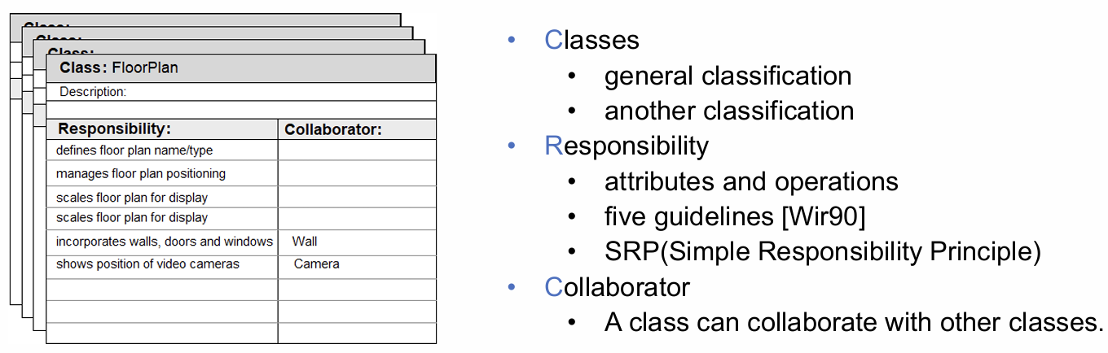
分析类的分类：
1.实体类：从问题说明中直接提取出来，通常表示保存在数据库中或贯穿应用的事务。
2.边界类：用于创建用户可见的和在使用软件时交互的接口。
3.控制类：管理实体类创建或更新、对象集合间的复杂通信。

Functional Modeling
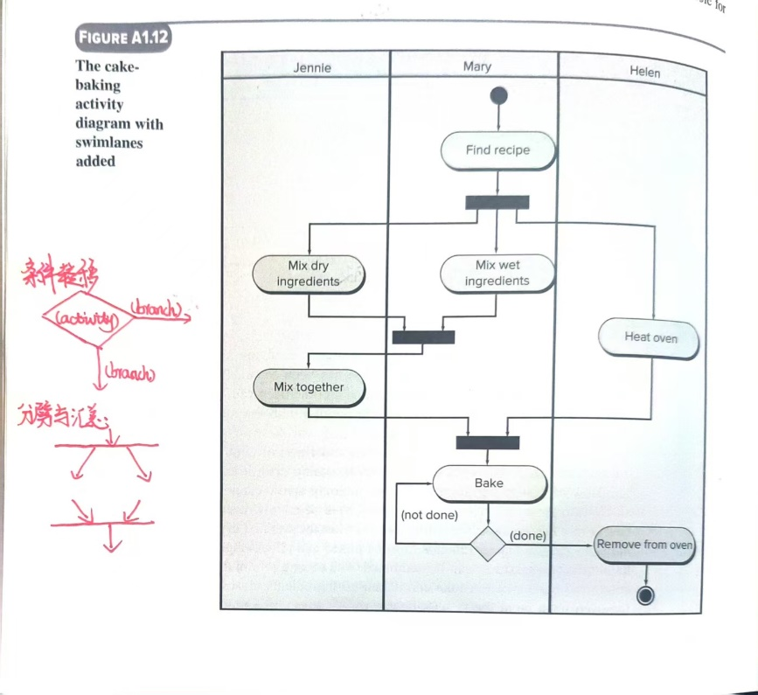
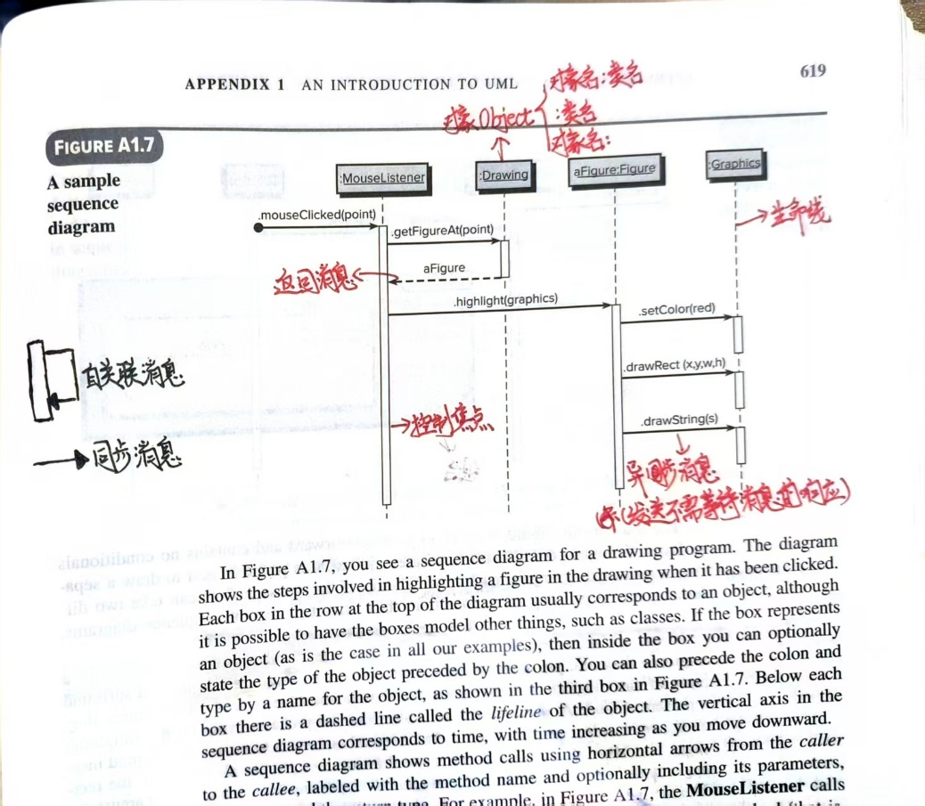

Behavior Modeling
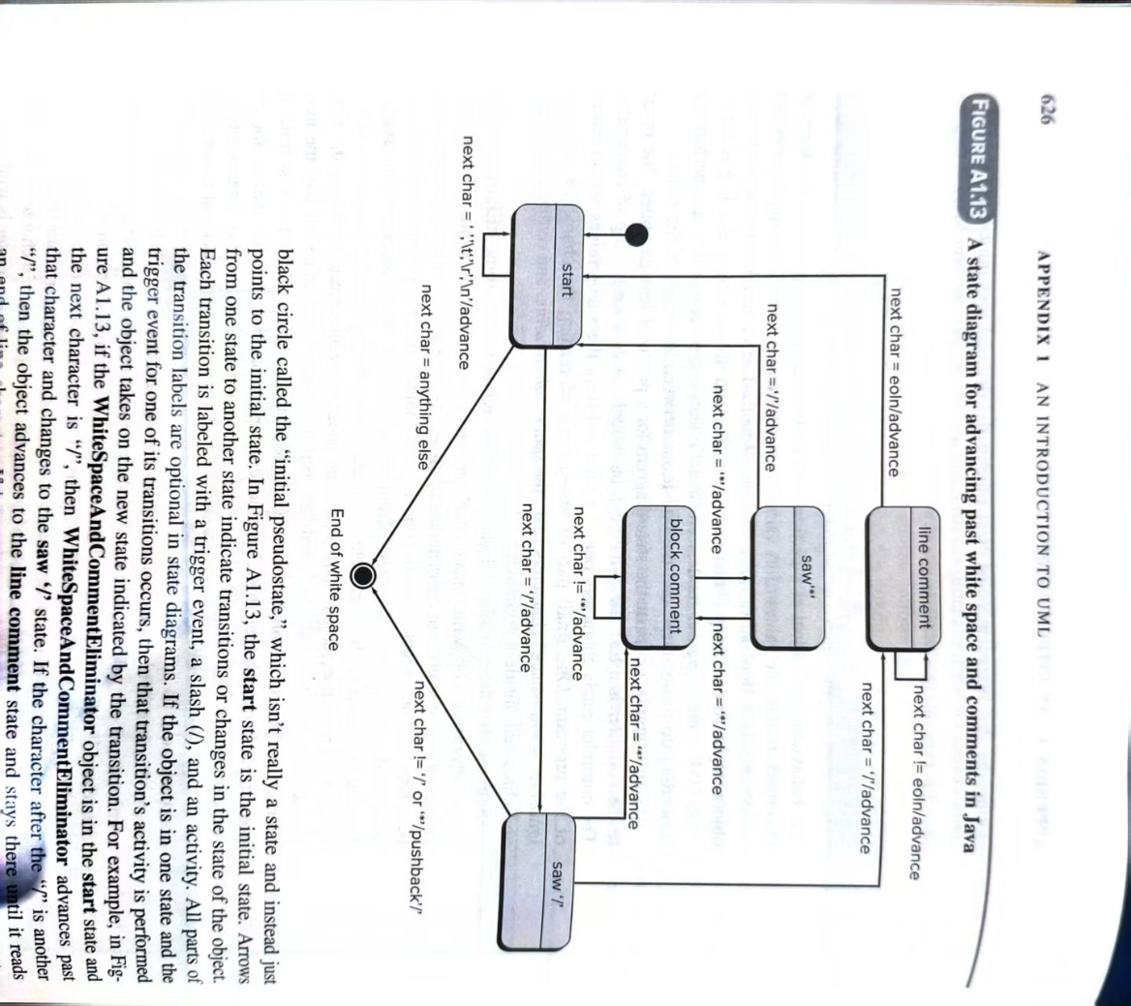

Chapter 9-A Design Concepts
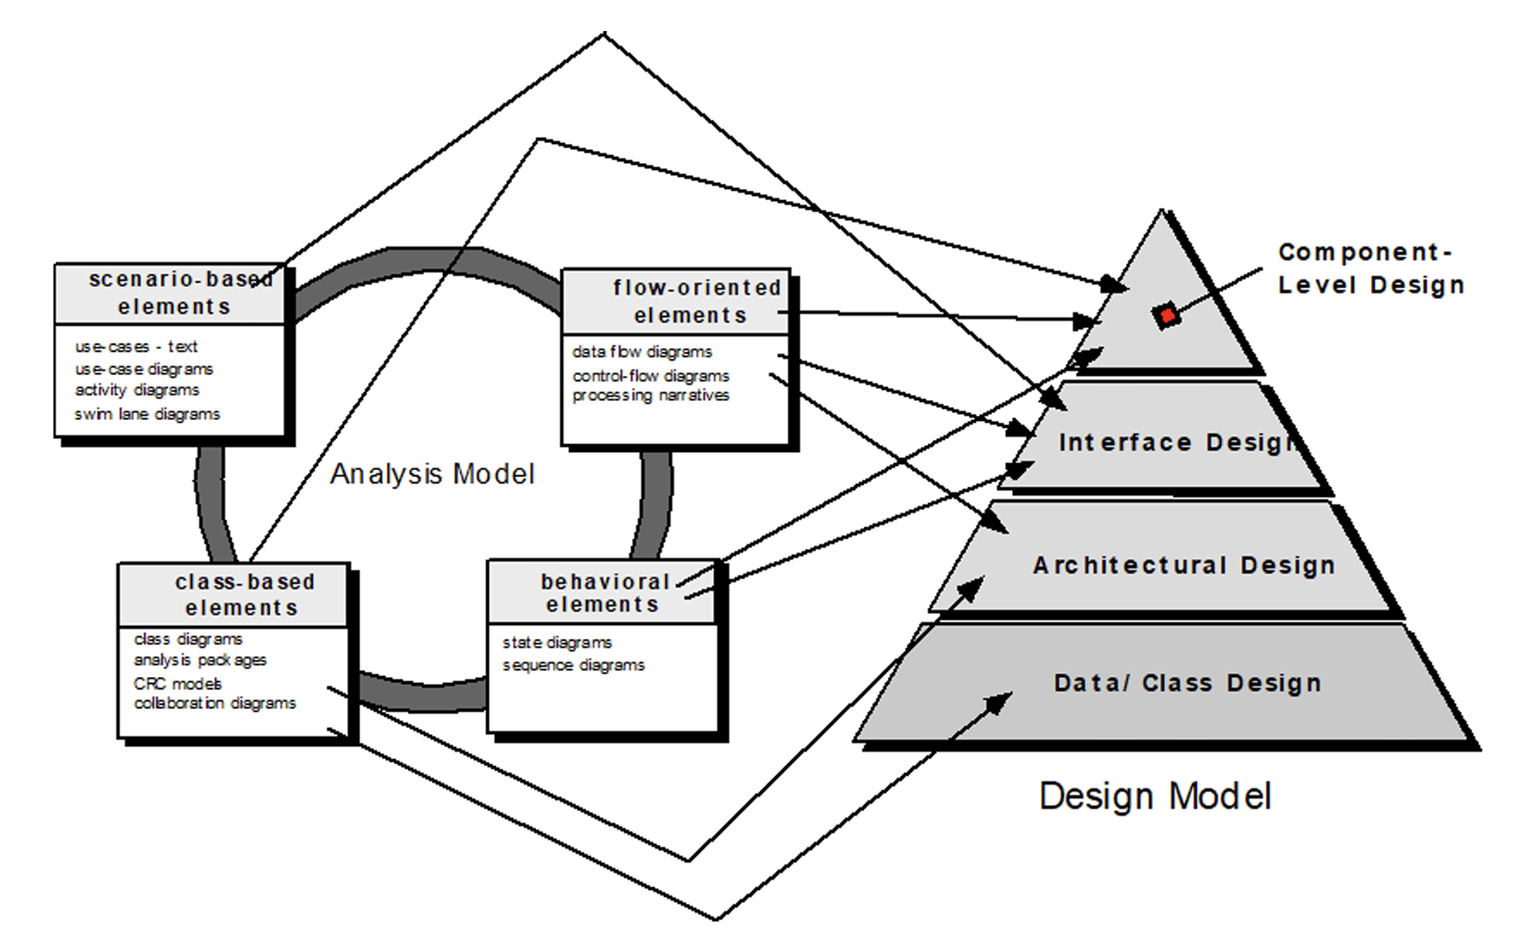
Data/Class Design：
1.将模型转化为设计类实现和实现软件所必须的数据结构
2.主要由类建模为其提供信息

Architectural Design:
1.定义软件主要结构元素之间的关系
2.定义实现系统需求的架构风格和模式
3.考虑影响架构实现方式的约束条件

Interface Design:
1.描述了软件如何与其他系统之间进行通信
2.描述了软件如何与人之间进行交互
3.主要由场景和行为建模为其提供信息

Component-Level Design:
1.将软件的架构组件转换为软件组件
2.主要由类建模和行为建模为其提供信息

Design Process
设计应满足：
1.满足所有需求
2.设计应易于开发和测试理解
3.从实现的角度强调数据、功能和行为

Quality Guideline（高质量设计指南）：
1.设计应采用通俗理解的架构风格和模式，由展现出良好设计特点的组件组成，可以通过演化的方式实现。
2.设计应模块化（Modular）
3.设计应关注点分离、概念清晰（Contain distinct representations of data, architecture, interfaces, and components）
4.设计应让数据结构易于类实现以及符合常用的数据模式
5.设计应让组件之间相互独立
6.设计应让接口降低组件之间沟通以及与外部交互的复杂性
7.设计应当以一种可重复的、由需求分析所获信息驱动的方法来推导。
8.设计需要通过高效的方式进行表述

Design Concepts（3.3-3.11）

Abstraction(抽象)
1.Procedural Abstraction：将描述抽象为具有特定且有限功能的一系列指令。例如将使用传感器抽象为添加传感器、激活传感器……
2.Data Abstraction：将数据对象通过命名的方式描述数据集合。例如使用Camera来描述传感器ID，位置……

Architecture（架构）
狭义定义：指程序的组件结构、组件间的交互方式以及组件所使用的数据结构。
广义定义：指主要系统元素以及其交互所构成的整体结构。

软件设计的一个核心目标是导出系统架构的呈现方式。

完整的架构设计应说明的三个属性（Properties should be specified as part of Architectural design）:
1.Struct Properties：系统有哪些组件以及这些组件如何包装和相互交互
2.Extra-functional Properties：系统如何实现非功能性需求
3.Families of Related System：使用与类似系统的相似架构模式

五种架构表示模型：
1.Structural Model：关注组件之间如何进行组织（包装和相互交互）
2.Framework Model：通过提取可在相同系统中使用的模式来进一步提高设计抽象层次。
3.Dynamic Model：强调系统架构的行为方面，主要聚焦于结构和系统配置如何因功能和外部事件改变。
4.Process Model：注重必须实现的商业或技术过程。
5.Functional Model：强调系统的功能分层。

Patterns（模式）
模式是一种命名的、可重复使用的设计经验总结，在特定上下文中可以为一类反复出现的设计问题提供一个经过验证的解决方案核心思想。

Separation of Concerns（关注点分离）
定义：任何复杂问题如果能被分解为若干可独立解决和/或优化的部分，则将更易于处理。
Concern定义：是指作为软件需求模型一部分而被规定的某个特性或行为。

Modularity（模块化）
定义：在软件中被分解为独立的命名和寻址组件就是模块。
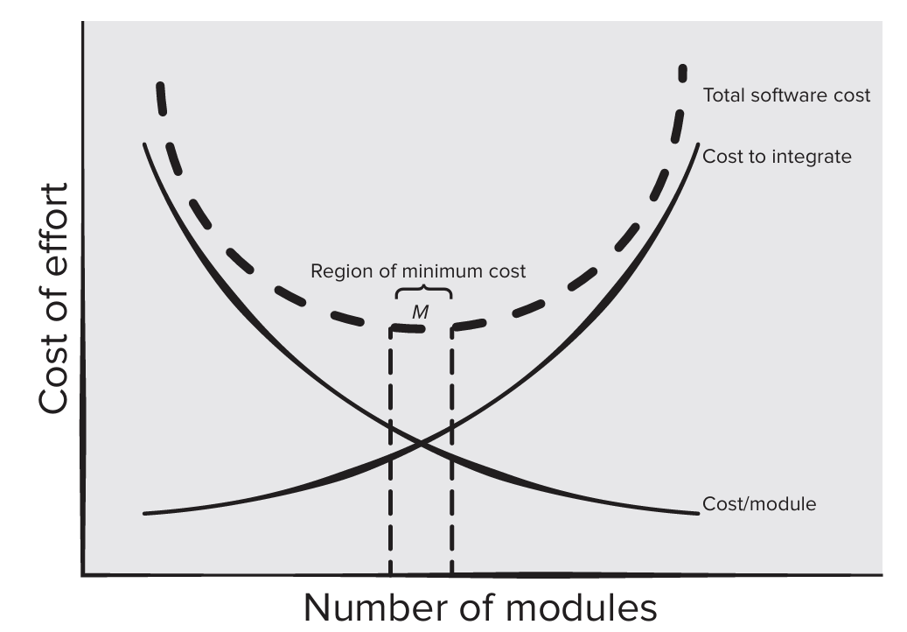

Information Hiding（信息隐藏）
定义：将一个模块的信息对另一个不需要此信息的模块不不可见。

在维护和修改模块时可以避免意外被带入其他位置。

Functional Independence（功能独立）
通过开发具有“功能单一”且“避免”与其他模块过度交互的模块来实现。每个模块处理需求的某个特定子集，并且从程序结构的其他部分来看，其接口是简单的。

内聚性（Cohesion）是衡量模块内部相对功能强度的指标。
耦合度（Coupling）是衡量模块间相对相互依赖程度的指标。

Law of Demeter（德墨忒尔定律）：一个方法只应向相邻类中的方法发送消息。

Stepwise Refinement（逐步求精）
Refinement是Elaboration的过程，以分层的形式逐层分解功能陈述直到进行编程。

Abstraction和Refinement相互互补（Complementary），抽象能够在内部定义过程和数据，同时抑制“外部”对底层细节的认知需求。而精化则在设计推进过程中逐步揭示底层细节。

Refactoring（重构）
重构是指在不改变软件系统代码的外部行为的情况下，改进其内部结构来优化软件的过程。

关注点：
1.Redundancy（冗余）
2.Unused design elements
3.Inefficient or unnecessary algorithm
4.Poor data structures
5.Design failure

Chapter 9-B Design Model

Design Modeling Principles
1.设计必须能追溯至需求模型
2.始终考虑需要构建的系统的架构
3.数据设计和处理功能设计一样重要
4.必须谨慎设计内部接口和外部接口
5.UI设计应使用用户需求，并始终强调易用性
6.组件级设计应功能独立
7.组件之间与外部环境之间应保持松散耦合
8.设计表达应易于理解
9.应迭代设计保持精简
10.设计模型并不与敏捷方法相互排斥，敏捷设计文档应与开发同步更新。

Data Design Elements
从程序组件级、应用级和业务级三个层面定义和构建系统的数据/信息模型。

Architectural Design Elements - The floor plan of a house
定义软件整体结构和组件之间的宏观关系，源自于三个来源：
1.待构建软件所属应用领域的相关信息。
2.特定需求模型元素，例如针对当前问题的数据流图或分析类，以及他们的关系与协作方式
3.可用架构模式与风格的储备。

Interface Design Elements - A set of detailed drawing for the walls.
接口设计元素从用户界面（UI）、外部接口和内部接口三个层面规定信息在系统内外流动和通信的方式。

Component-Level Design Elements - A set of detailed drawings for each room in a house.
组件级设计元素详尽地描述每个软件组件的内部实现细节，定义所有局部数据对象的数据结构、所有组件处理函数的算法细节、允许访问所有组件操作的接口。

Deployment-Level Design Elements
部署级设计元素指明软件功能和子系统如何在支持软件的物理计算环境中进行分布。

Chapter 10 Architectural Design
体系结构设计表示了建立计算机系统所需的数据结构和程序组件。它需要考虑系统采取的架构风格、组件的结构和性质以及系统中所有体系结构构建之间的相互关系。

What is architecture?
软件架构是指系统的一个包括软件组件、组件的属性以及组件与组件之间的相互关系的结构。

Why is Architecture Important?
1.有助于利益相关者各方的交流
2.为设计打好根基
3.构建一个相对小、易理解的模型，能够描述系统如何构成以及组件如何一起工作。

Architecture Style
每一种架构风格都包含以下内容（要素、元素）：
1.Components perform a function required by a system
2.Connectors（连接件） enable communication between components.
3.Constrains that define how components can be integrated to form the system.
4.Semantic model（能够帮助设计者通过分析其组成部分的已知属性来理解系统的整体属性的语义模型）

架构模式和架构风格的区别：
1.模式的范围（Scope）比较窄，聚焦于架构的某一个方面而非整个架构
2.模式对架构施加（imposes）一条规则，描述软件将在基础设施层面你如何处理其功能的某个方面
3.架构模式倾向于在架构的背景下解决特定的行为问题。

架构风格种类
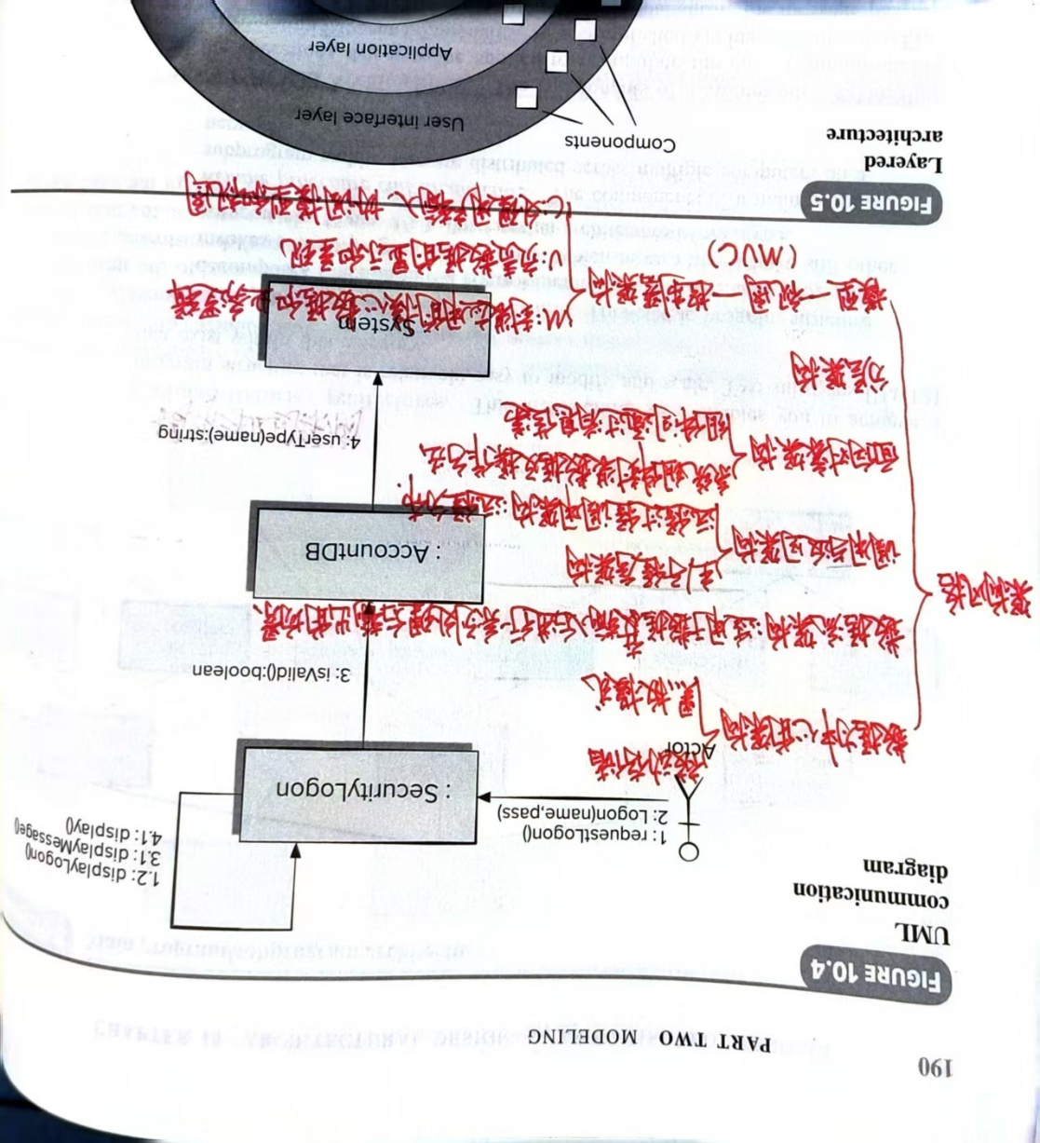

Chapter 11 Component

What is a component?
Context of object-oriented SE：Component contains a set of collaborating classes. 组件中的每一个类的属性、操作和与其他类交流和合作的接口都被定义。

Context of traditional SE：Component(Module) is a functional element of a program that incorporates processing logic, the internal data structures that are required to implement the processing logic, and an interface that enables the component to be invoked and data to be passed to it.
在传统视角下，组件拥有三个重要角色：
1.Control Component：协调所有其他问题领域组件的调用。
2.Problem Domain Component：实现客户所需的完整或部分功能。
3.Infrastructure Component：负责支持问题领域处理所需的功能。

Basic Design Principles
OCP (Open-Closed Principle)：模块（组件）应通过抽象或接口类的方式设计类组件，防止出枚举现象，即对扩展开放对修改关闭。

LSP (Liskov Substitution Principle)：子类可以替换他们的基类。
1.子类可以扩展父类功能但不得改变父类功能
2.只要父类可出现的地方就可以出现子类，且将父类替换为子类不出问题。

DIP (Dependency Inversion Principle)：依赖抽象而非细节
1.通过接口或抽象实现高层模块对于低层模块的依赖
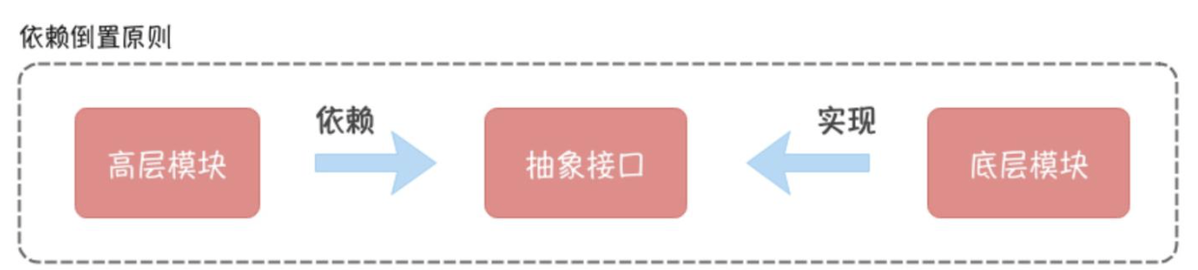
ISP (Interface Segregation Principle)：将更多大的整体接口拆分为更多小整体接口。
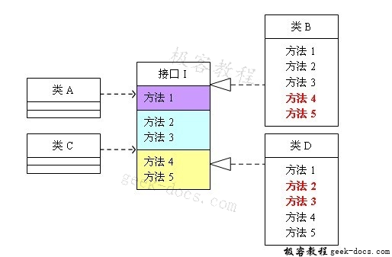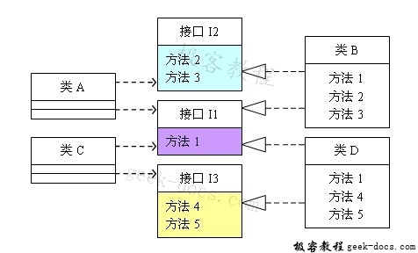
SRP (Single Responsibility Principle)：一个类最好只有一个功能。

CRP (Compostie Reuses Principle)：相比于使用继承不如使用组合的方式。
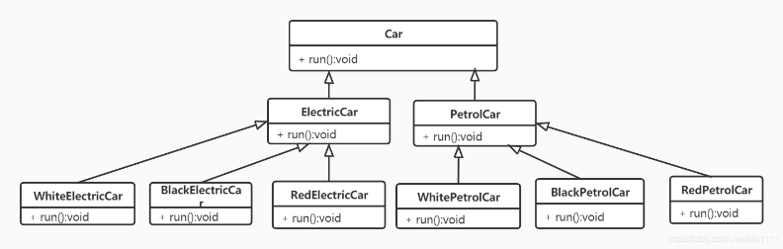
（不满足CRP）
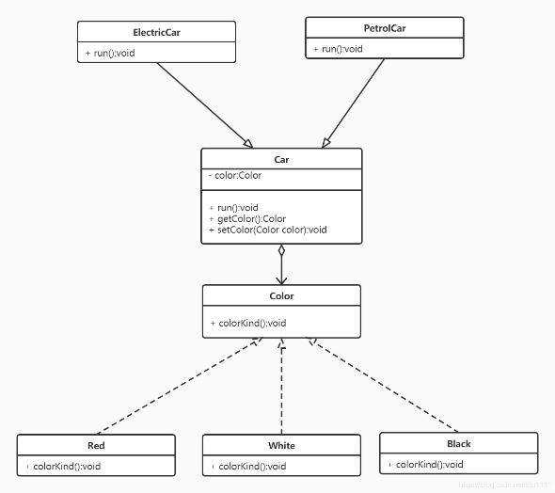
（满足CRP）

Component-Level Design Guidelines
1.Components：应为架构模型中指定组件命名约束，并在组件级模型中进一步细化和阐述
2.Interface：应提供关于通信和协作的重要信息
3.Dependencies and Inheritance：为了可读性，依赖应从左到右，继承从上到下。

Step for component-level design
1.识别问题域的设计类
2.识别基础设施域的设计类
3.细化非复用组件的设计类
A.细化协作消息细节
B.定义合适的接口
C.细化属性及数据类型
D.详细描述操作处理流程
4.描述持久化数据源及相关管理类
5.建立行为模型
6.细化部署图
7.重构并考虑备选方案

Chapter 12 UX

UX Design Elements
战略层：识别用户需求与商业目标
范围层：定义产品要实现的具体功能和内容
结构层：构建用户与信息交互的逻辑框架
框架层：将结构转化为具体的界面设计和导航系统
表现层：决定最终产品的外观和视觉元素
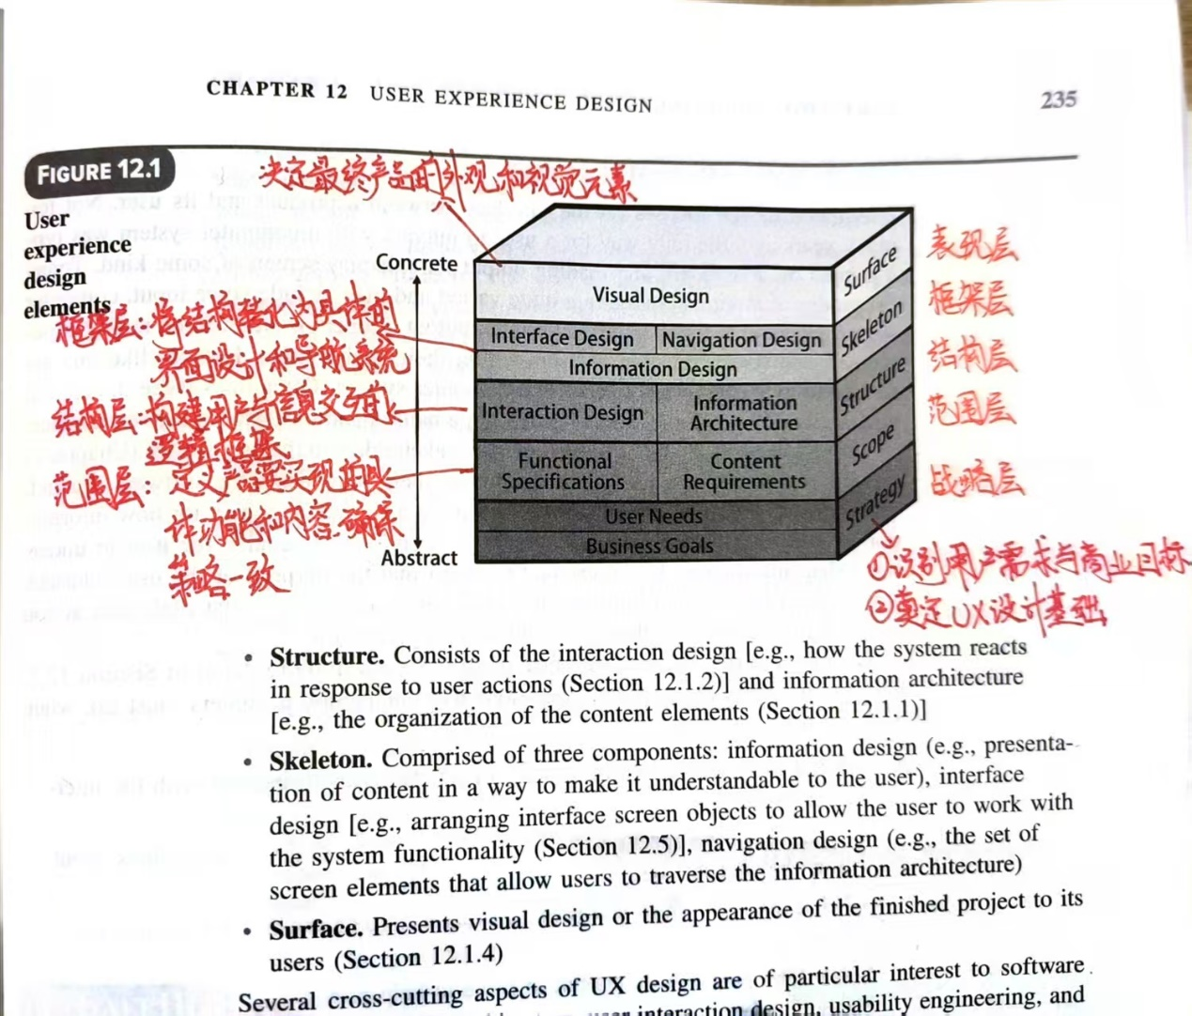

评价指标
Usability：衡量人使用产品的便利性和效率的指标
Anticipation（预测性）, Communication, Consistency, Controlled Autonomy, Efficiency, Flexibility, Focus, Latency Reduction（延迟降低）.
Accessibility：在特定环境中应考虑无障碍辅助技术
Response Time, Help Facilities, Error Handling, Menu and Command Labeling. Internationalization.

Usability Engineering：可用性过程关注产品中人机交互、设计和测试部分。

Golden Rules
1.用户操作控制
A.定义交互模式时不应强制让用户做出不必要或不愿意的动作
B.提供灵活的交互
C.允许用户的交互被中断或撤销
D.当技能级别增长时刻使交互流线化并支持定制交互
E.向用户隐藏技术细节
F.将直接交互方式设计在屏幕上
2.减少用户记忆负担
A.降低短期记忆负担
B.设置合理的默认值
C.设计直观的快捷方式
D.采用真实世界隐喻
E.渐进式披露信息
3.保持界面一致
A.通过窗口标题、图表等视觉指示器让用户始终了解当前操作的上下文
B.同一产品线的所有应用应遵循相同的设计规范
C.除非有充足理由，否则不要改变用户已熟知的交互方式。

Interface Analysis and Design Model
User Model：建立对使用本系统的用户画像
User’s Mental Model：用户头脑中对于系统运行方式的想象和理解
Implementation Model：系统实际创建的包括界面外观与交互、所有支持星系的实际界面。关键是描述界面的语法（如何操作）和语义（操作含义）。

Interface Analysis and Design Process
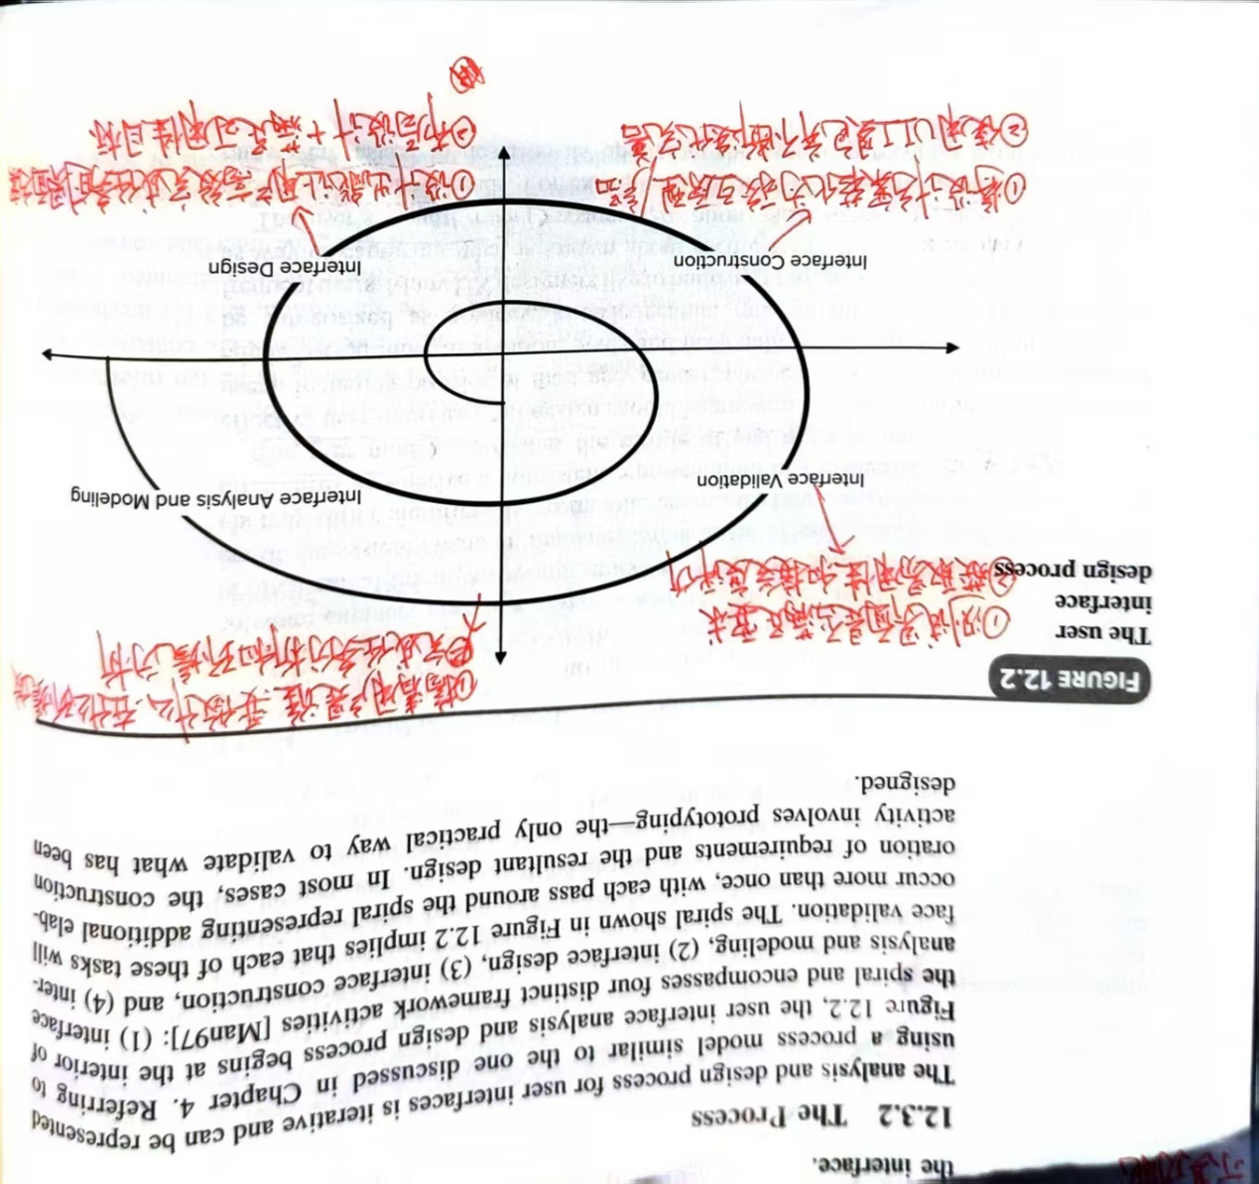

UX分析需要明白的问题
1.People：谁将使用这套系统
2.Task：用户需要完成什么工作
3.Content：作为界面组成部分呈现的内容
4.Environment：任务执行的环境

